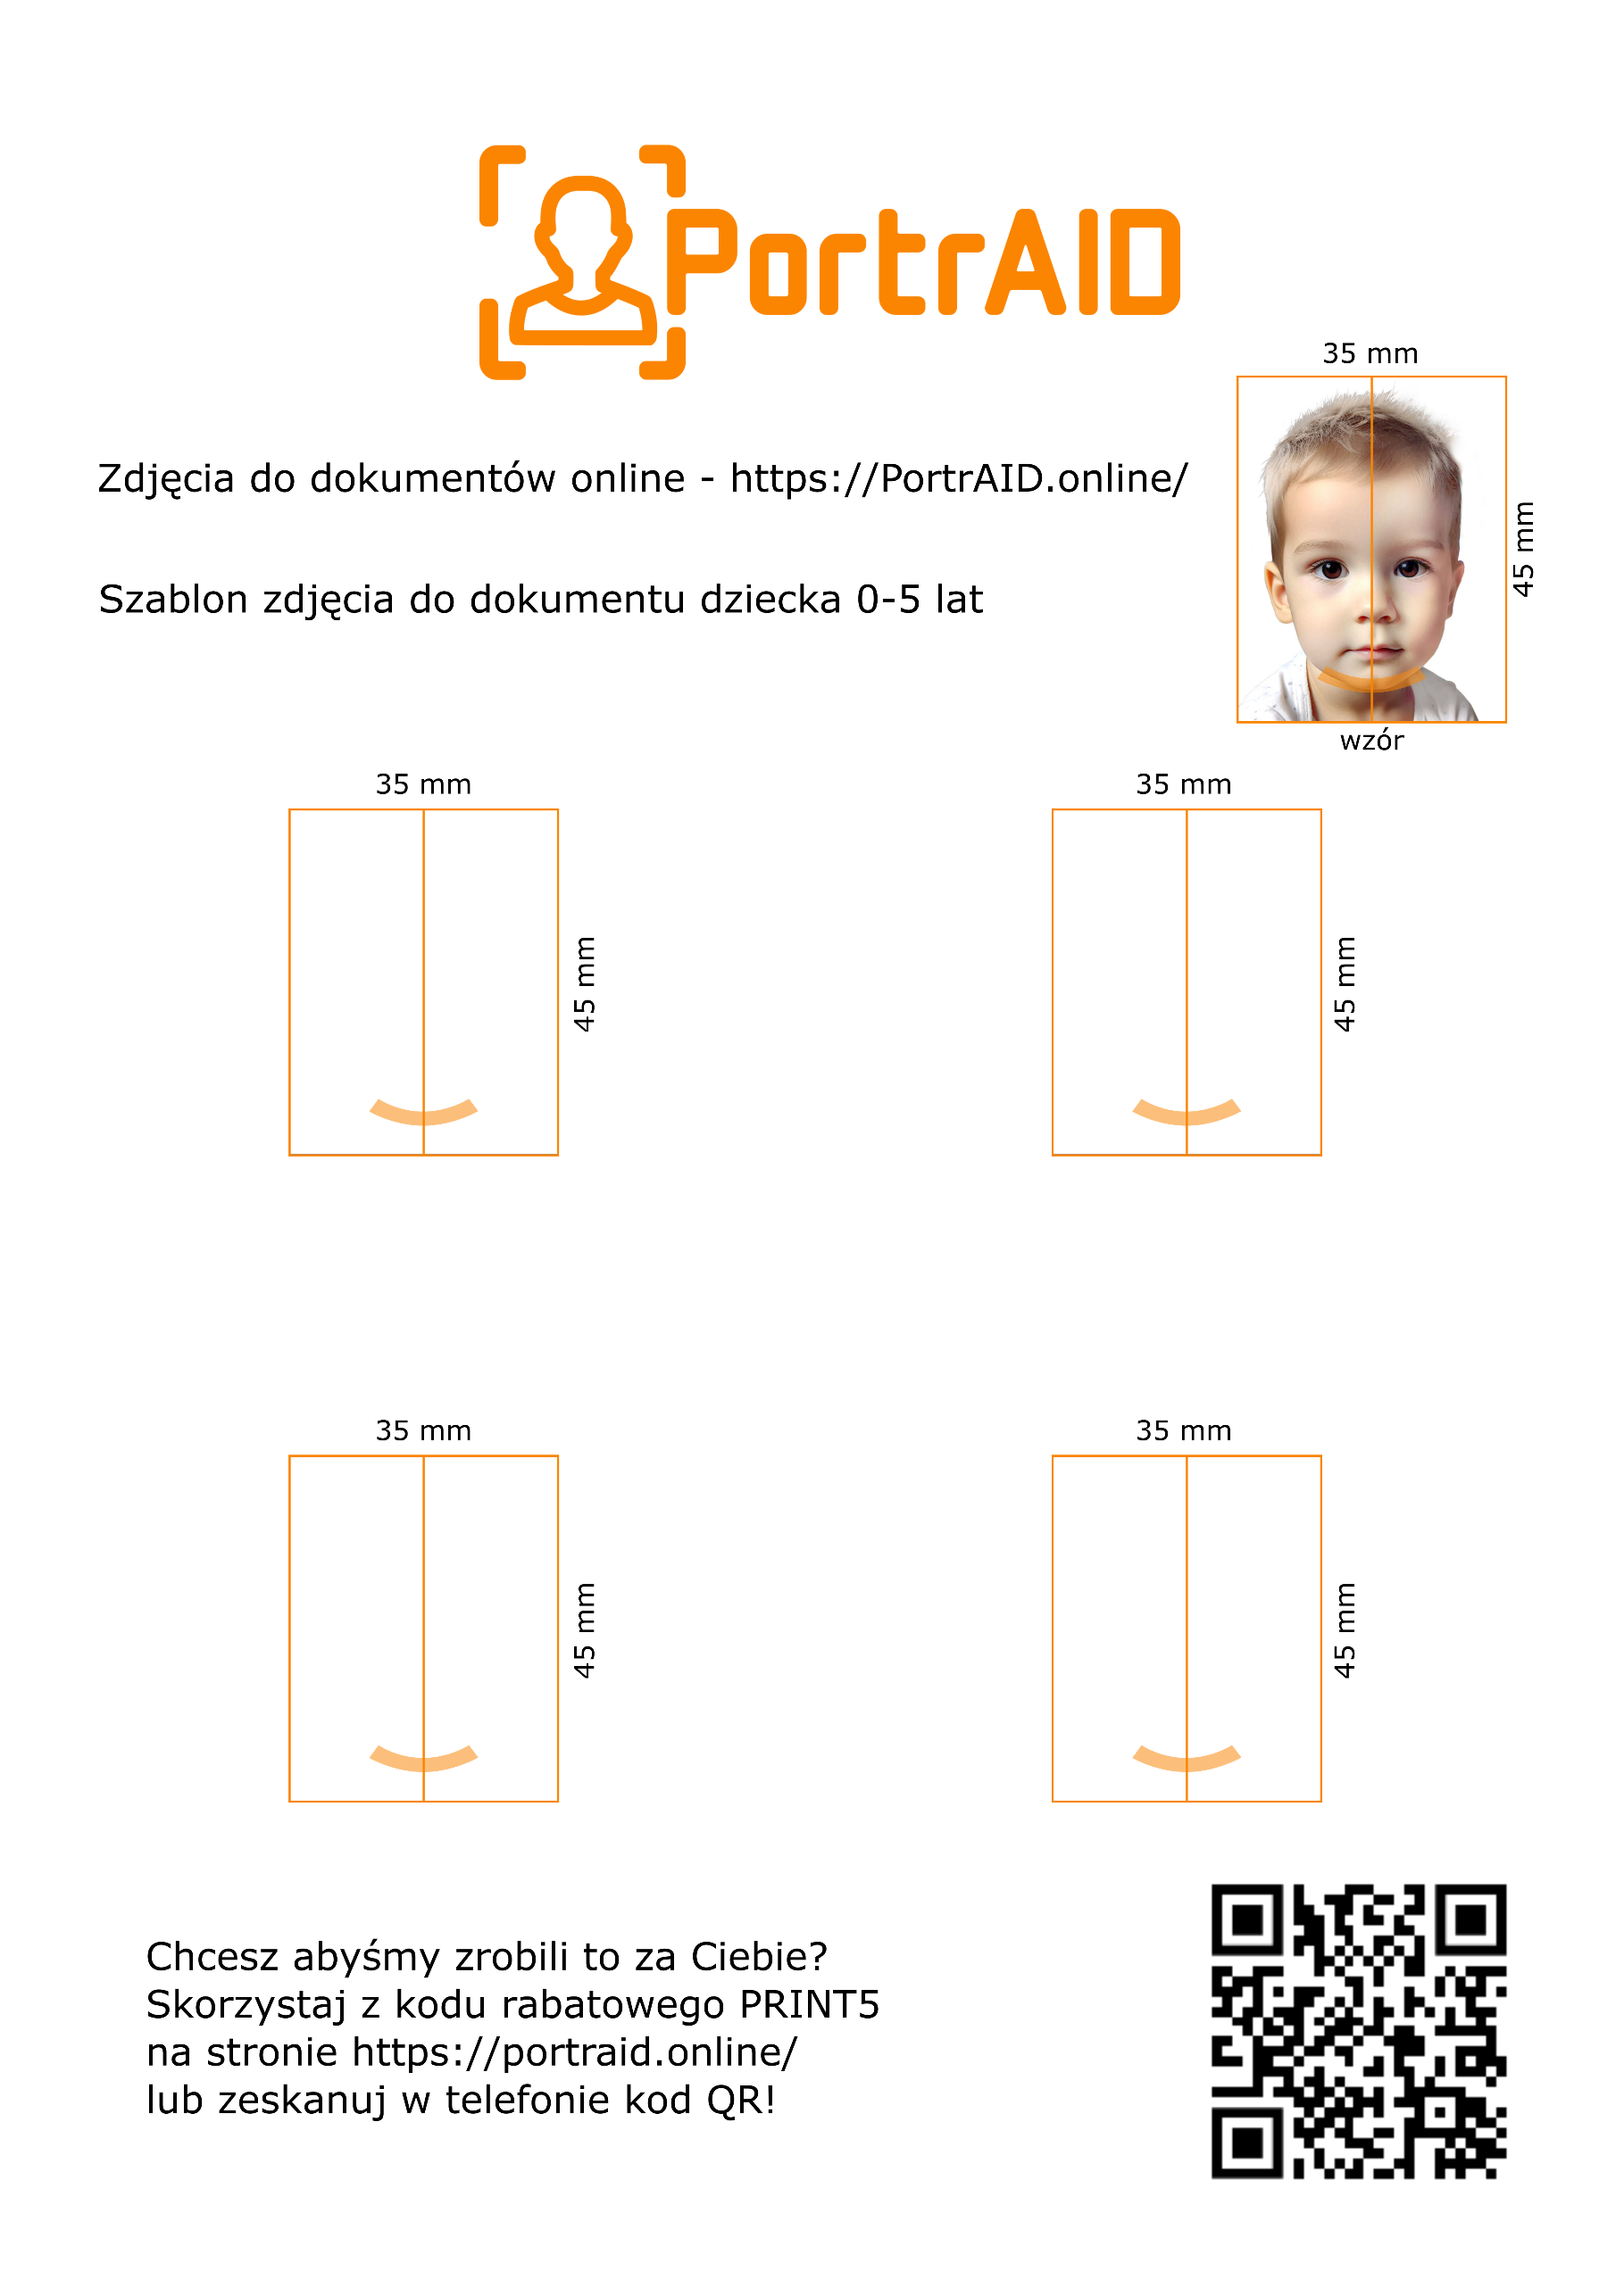

Zdjęcia do dokumentów online – https://PortrAID.online/  
  
Szablon zdjęcia do dokumentu dziecka 0-5 lat